Рубрика: Технические науки
УДК 656.132.6, 629.341.
Перспективы развития поставок автозапчастей и автомобилей из Японии
Величко Иван Сергеевич,
Студент магистрант
Гриванова Ольга Владимировна
Кандидат технических наук, доцент
Владивостокский государственный университет экономики и сервиса
Россия. Владивосток
E-mail:89140790798va@gmail.com, тел: +79149770722
ул. Гоголя, 41, г. Владивосток, Приморский край, Россия, 690014

Prospects for the development of auto parts and cars from Japan
Velichko Ivan Sergeyevich
Master Student
Grivanova Olga Vladimirovna
Candidate of Technical Sciences, Associate Professor
Vladivostok State University of Economics and Service Russia. Vladivostok
E-mail:89140790798va@gmail.com, tel: +79149770722
Gogol str., 41, Vladivostok, Primorsky Krai, Russia, 690014

Аннотация: В данной статье рассматриваются перспективы развития автозапчастей и автомобилей из Японии. Целью данной работы является анализ возможных поставок автомобилей и автозапчастей из Японии. Также проведен анализ динамики цен на контрактные автозапчасти и автомобили без пробега по Российской Федерации. В данной статье были рассмотрены все возможные пути и способы поставок, обозначены альтернативные пути экспорта автозапчастей и Автомобилей на территорию РФ. Выбран оптимальный способ поставки.
Ключевые слова и словосочетания: Автозапчасти. Автомобили, контрактные, Япония, Российская федерация.
Abstract: This article discusses the prospects for the development of auto parts and cars from Japan. The purpose of this work is to analyze possible deliveries of cars and auto parts from Japan. The analysis of the dynamics of prices for contract auto parts and cars without mileage in the Russian Federation was also carried out. In this article, all possible ways and methods of supply were considered, alternative ways of exporting auto parts and Cars to the territory of the Russian Federation were identified. The optimal delivery method has been selected.
Keywords and phrases: Auto parts. Cars, contract, Japan, Russian Federation, Russian Federation.
Актуальность рассмотрения темы перспективы развития поставок автомобилей и автозапчастей из Японии. На данный момент автомобиль стал неотъемлемой часть любого человека: из средства роскоши, автомобиль стал необходимостью. На настоящий момент в среднем на одну семью приходится один или несколько автомобилей. Японские автомобили всегда славились своей надежностью и комфортом. На данный момент наиболее востребованным способом покупки Японских автомобилей являются Японские аукционы. В связи с тем, что количество Японских автомобилей на территории РФ растет с огромной скоростью, есть необходимость и в оригинальных автозапчастях.
Предметом исследования данной статьи является анализ Японского рынка автомобилей и автозапчастей.
Целью данной статьи является выбор оптимального и выгодного способа поставок автомобилей и автозапчастей в настоящих условиях, рассмотреть варианты поставок.
Проблема данной статьи заключается в том, что из-за нестабильного валютного курса стоимость автомобилей и автозапчастей достаточно непредсказуема, также Япония постепенно накладывает санкции для экспорта автомобилей и автозапчастей. В связи с чем возникает необходимость в рассмотрении альтернативных способов поставок.
Рассмотрим возможные варианты поставок автозапчастей из Японии. На данный момент существует всего три варианта.[1] А именно:
- распиленный автомобиль;
- конструктор и контейнерная;
- перевозка запчастей.
Распиленный автомобиль. Для того, чтобы избежать больших таможенных платежей, автомобиль распиливается на судне и проходит Таможенное оформление в РФ как запасные части. Данный способ долгое время являлся наиболее выгодным для транспортировки. В настоящий момент подобного рода манипуляции к реализации запрещены. Причиной послужила ситуация, произошедшая на корабле “Ангара”: в ходе распиливания автомобилей на судне возникло крупное возгорание, повлекшее за собой обширные убытки.[2]
Данный вид перевозки осуществляется транспортным морским судном из Японии во Владивосток. По Японии автомобиль транспортируется на эвакуаторе. Затраты по перевозке автомобиля по Японии составляют в среднем от 3000 иен до 100 000 иен. Данный вид затрат зависит от расстояния до порта, с которого производится отправка. Затраты на фрахт в данном случае составляет 1400 долларов.
Рассмотрим основные преимущества: автомобили не разбирались приходили в собранном состоянии, автомобили доставляются без повреждений и данным метод является наиболее выгодным. Так как стоимость одного автомобиля при получении в России в среднем составляла 150 000 рублей без учета стоимости автомобиля. Изображение распиленного автомобиля приведено на рисунке 1.
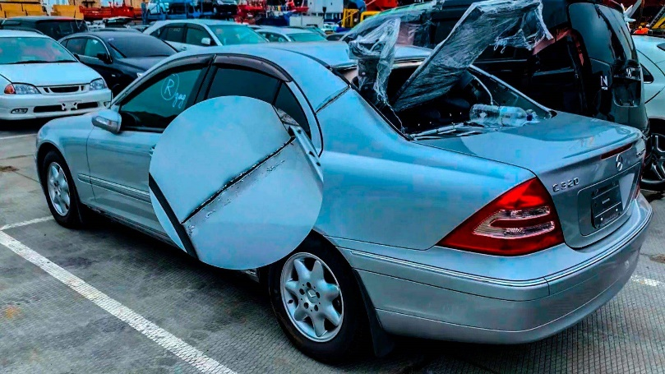
Рисунок 1 – Распил автомобиля
Конструктор. При использовании данного способа транспортировки автомобиль разбирается на корабле, демонтируются силовые агрегаты и передаются покупателю вместе с документацией: договором о приобретении авто-конструктора и таможенными декларациями на все агрегаты.[4] В данном случае автомобиль перевозится по территории Японии также на эвакуаторе. Стоимость перевозки зависит он расстояния от Аукциона до порта отправления, в среднем от 3000 иен до 150 000 иен. Затраты на фрахт 1700$. Изображение авто-конструктора приведено на рисунке 2.
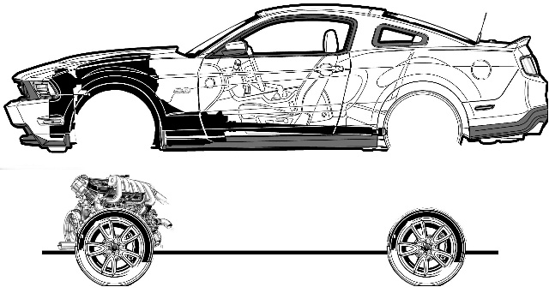
Рисунок 2 – Конструктор
Данный метод поставки запчастей обладает рядом преимуществ. Основными из них можно считать: целостность кузова, минимальная возможность повреждения запчастей. К недостаткам можно отнести стоимость услуг: данная перевозка является наиболее затратной, по сравнению с другими. Итоговая стоимость поставки запчастей таким образом составляет 200 00 тысяч рублей.
Контейнерная перевозка. Данный способ заключается в грузоперевозках с использованием стандартных контейнеров. Контейнерные перевозки также обладают рядом преимуществ: позволяют выполнять бесперегрузочную доставку товаров от отправителя к получателю, тем самым значительно сократив объём промежуточных погрузочно-разгрузочных работ. На данный вид перевозки не требуются дополнительные расходы на услуги эвакуатора, они входят в стоимость перевозки. Стоимость фрахта составляет – 9000$. Также каждая кампания задает собственные тарифы на перевозку. В среднем сумма варьируется до 10 000 иен. Итоговая стоимость поставки запчастей таким образом составляет 700 00 рублей. Изображение контейнера представлено на рисунке 3.
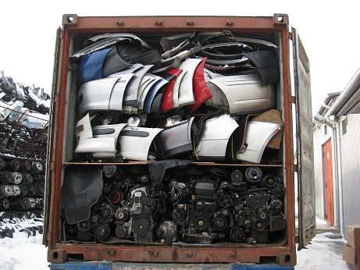
Рисунок 3 – Контейнер
Данный способ наиболее выгодный по причине того, что в один контейнер можно поместить 26 разобранных автомобилей. Стоимость таможенных услуг для одного автомобиля составляет 26 924 рубля. К недостаткам можно отнести тот факт, что запчасти приходят с повреждениями и требуется большая сумма для формирования контейнера, чтобы заполнить его полностью автомобильными запчастями.
Для того чтобы привезти автомобиль под полную пошлину, который можно будет эксплуатировать по дорогам общего пользования, существует один способ, и он напрямую зависит от валютного курса.[7] Величина таможенной пошлины напрямую зависит от даты производства транспортного средства, объема его двигателя, мощности, а в случае, если автомобиль новый (новыми считаются автомобили дата выпуска которых менее 3-х лет), то еще и от стоимости. [9]
Рассмотрим разницу таможенного сбора на примере одного и того же автомобиля Suzuki Jimny один автомобиль старше семи лет, второй автомобиль до трех лет.[3]
Данные расчета автомобиля старше семи лет приведены на рисунке 4.
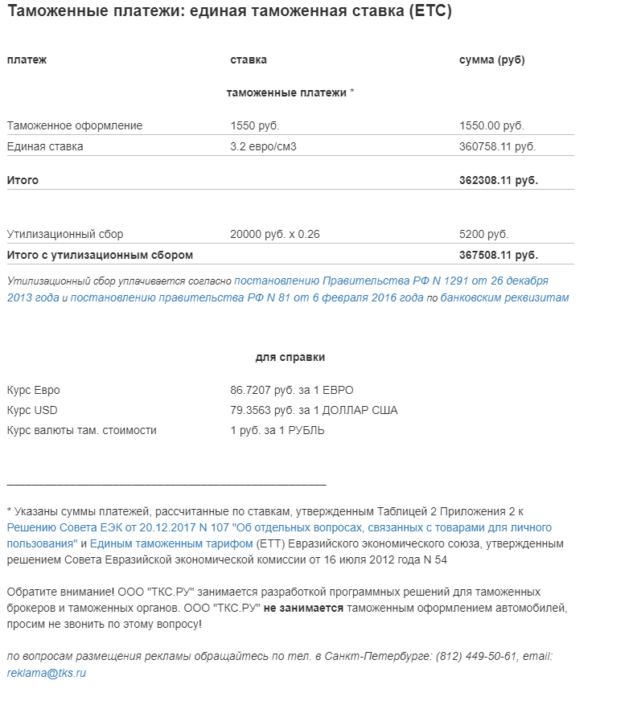
Рисунок 4 – Расчет стоимости таможенного сбора Suzuki Jimny старше семи лет
Исходя из расчетов, полученных на официальном сайте, можно увидеть, что стоимость таможенного платежа составит 367 508 рублей. Данный расчет производился исходя из курса Евро 86.7 рублей, доллара 79.3 рубля.
Рассмотрим сумму платежа для автомобиля той же марки и модели, только годом выпуска до трех лет. Данные расчета стоимости для автомобиля младше трех лет приведены на рисунке 5.

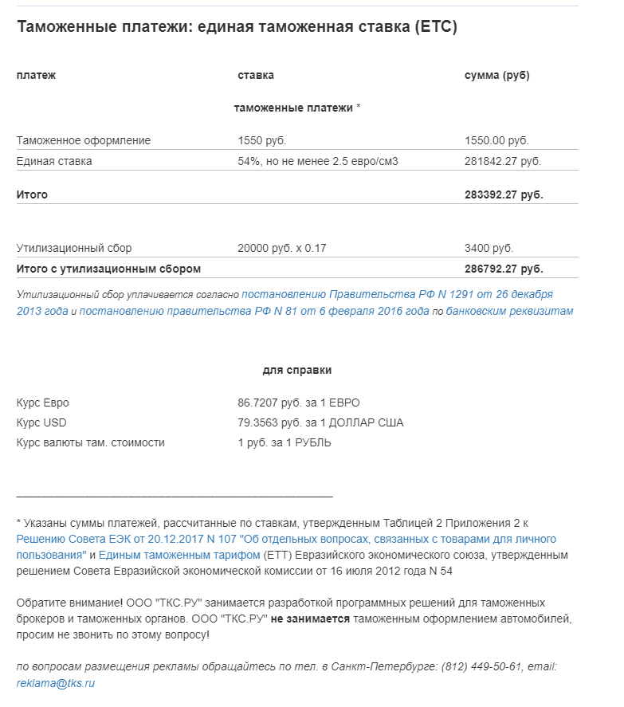
Рисунок 5 – Расчет стоимости таможенного сбора Suzuki Jimny младше трех лет
Исходя из расчетов, полученных на официальном сайте, можно увидеть, что стоимость таможенного платежа составит 286 792 рублей. Данный расчет производился исходя из курса Евро 86.7 рублей, доллара 79.3 рубля.
По полученным данным можно сделать вывод: чем младше автомобиль, тем выгодней для транспортировки из Японии.
Проведем анализ динамики стоимости автозапчастей с 2018 года по 2023 год. На примере автомобиля Suzuki Escudo в кузове TD54 с мотором J20A. Для анализа были выбраны следующие запчасти: капот, двигатель. Данные динамики цент представлены в таблице 1.
Таблица 1 – Данные динамики стоимости автозапчастей с 2018 по 2023 года
Деталь, стоимость  Год | Капот, рублей | Двигатель, рублей
2018 | 12000 | 65000
Продолжение таблицы 1 – Данные динамики стоимости автозапчастей с 2018 по 2023 года
Деталь, стоимость  Год | Капот, рублей | Двигатель, рублей
2019 | 13800 | 76000
2020 | 16000 | 97000
2021 | 16000 | 120000
2022 | 17000 | 166900
2023 | 39000 | 212800

Графическое отображение анализа динамики цен на автозапчасти с 2018 по 2023 года приведено на рисунке 6.

Рисунок 6 – Анализ динамики цен на автозапчасти

Исходя из полученных данных, можно видеть увеличение цен на автозапчасти из Японии в 3 раза.
Таблица 2 – Сводные данные видов перевозок автозапчастей из Японии
Вид перевозки | Услуги транспортировки до порта отправления , иен | Фрахт, долларов | Итого, рублей | Итого за один автомобиль, рублей
Распиленный автомобиль | 3000-100000 | 1400 | 112790-170046 | 112790-170046
Авто-конструктор | 3000-150000 | 1700 | 136580- 223349 | 136580- 223349
Контейнерная перевозка | 10000 | 9000 | 713700 | 27450

Проведя анализ возможных поставок автомобилей из Японии, можно сказать, что каждая из разновидностей поставок обладает характерными преимуществами и недостатками, в зависимости от объема транспортируемых автозапчастей, что влияет на итоговую стоимость услуг.
Востребованность Японских автомобилей и автозапчастей не теряет своего высокого спроса, несмотря на рост цен, так как качество товаров значительно выше аналогов из других стран.
Что касается доставки автомобилей и автозапчастей из Японии, то при выборе способа доставки необходимо учитывать несколько факторов. Одним из основных факторов является стоимость доставки, которая может варьироваться в зависимости от выбранного способа. Таможенное оформление также является важным фактором, который следует учитывать, поскольку это может быть сложной и дорогостоящей процедурой. Поэтому важно тщательно изучить и сравнить варианты доставки, чтобы найти наиболее экономичный и эффективный метод.

Список использованных источников
- Классификация грузов и оптимальные способы их доставки : сайт. – URL: https://imteks.online/?view=page&page_id=193 (дата обращения: 01.05.2023)
- Автомобили под разбор : сайт. – URL: http://www.koscom-trade.com/ru/service/disassembly/salvage-cars (дата обращения: 01.05.2023)
- Фрахт из Японии - Broker Pro - Брокер Про : сайт. – URL: https://brokerpro.ru/international-logistics/freight/japan/ (дата обращения: 01.05.2023)
- Запчасти для автомобилей : сайт. – URL: http://mainlogist.com/vidy-perevozimyh-gruzov/zapchasti-dlya-avtomobilej/ (дата обращения: 01.05.2023)
- Автозапчасти из Японии с доставкой в Россию : сайт. – URL: https://mwtrade.ru/resheniya-dlya-gruza/avtozapchasti-iz-yaponii/ (дата обращения: 01.05.2023)
- Доставка комплектующих и запчастей из Японии в Россию : сайт. – URL: https://unilogist.com/gruzy/dostavka-zapchastej-i-komplektuuschikh/iz-yaponii/ (дата обращения: 01.05.2023)
- Международная перевозка автомобилей из Японии : сайт. – URL: https://ved-line.ru/car_delivery_from_japan (дата обращения: 01.05.2023)
- Перевозка запчастей из Японии в регионы России : сайт. – URL: http://ruscustoms.eu/poleznoe/dostavka-avtomobilnyx-zapchastej-i-komplektuyushhix-iz-yaponii/ (дата обращения: 01.05.2023)
- Таможенное оформление автомобилей из Японии - Имтекс : сайт. – URL: https://imteks.online/?view=page&page_id=70 (дата обращения: 01.05.2023)

